# Практика номер 1

**Дмитрий Ьрисенко**

# Работа с Git

## Подготовка

Установка имени и электронной почты

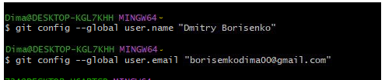

Параметры окончаний строк

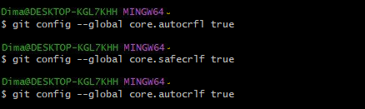

Установка отображения unicode

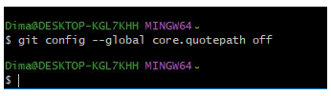

## Создание проекта

Создание каталога и файла

Изображение выглядит как текст, снимок экрана, линия

Контент, сгенерированный ИИ, может содержать ошибки.Рисунок 1 - Содержание файла

Изображение выглядит как текст, снимок экрана, программное обеспечение, веб-страница

Контент, сгенерированный ИИ, может содержать ошибки.

Создание репозитория

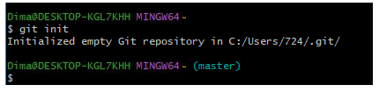

Добавление в репозиторий

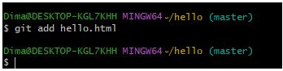

## Проверка состояния

Проверка состояния репозитория

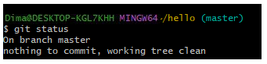

## Внесение изменений

Внесение изменений в файл

Изображение выглядит как текст, снимок экрана, Шрифт, линия

Контент, сгенерированный ИИ, может содержать ошибки.

Сообщение о незафиксированных изменениях

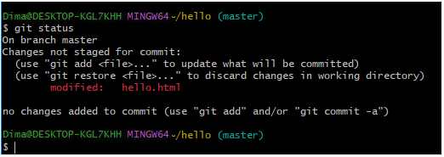

## Индексация изменений

Команды для индексации изменений

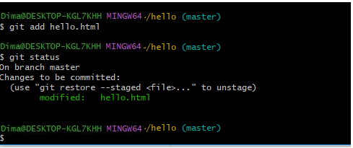

## Индексация и коммит

Создано 3 файла

Изображение выглядит как текст, программное обеспечение, число, Значок на компьютере

Контент, сгенерированный ИИ, может содержать ошибки.

Индексация и коммит для 2 файлов

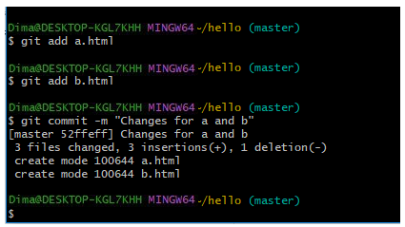

Индексация и коммит для третьего файла

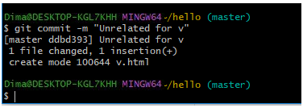

## Коммит изменений

Коммит изменений

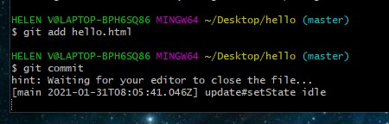

Ввод комментария

Изображение выглядит как текст, снимок экрана, программное обеспечение, Шрифт

Контент, сгенерированный ИИ, может содержать ошибки.

Коммит-сообщения

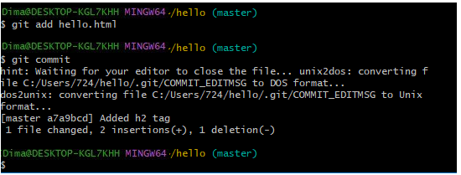

Проверка состояния

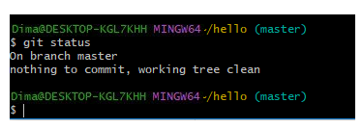

## Изменения, а не файлы

Добавление тегов html и body

Изображение выглядит как текст, снимок экрана, программное обеспечение, Мультимедийное программное обеспечение

Контент, сгенерированный ИИ, может содержать ошибки.

Добавление тега head

Изображение выглядит как текст, снимок экрана, Шрифт, программное обеспечение

Контент, сгенерированный ИИ, может содержать ошибки.

Проверка состояния

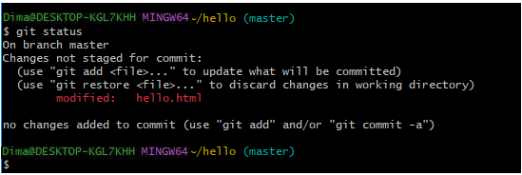

Коммит 1 изменения и проверка состояния

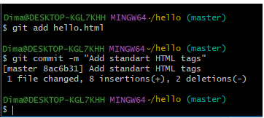

Индексация 2 изменения и проверка состояния

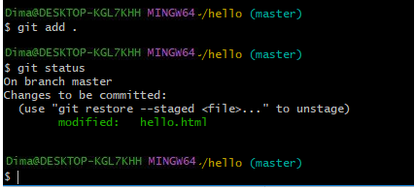

Коммит 2 изменения

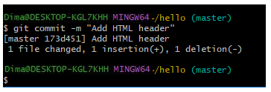

# Практика номер 2

# Борисенко Дмитрий

# Работа с Git

## История

Изображение выглядит как текст, снимок экрана, программное обеспечение, дисплей

Контент, сгенерированный ИИ, может содержать ошибки.

Рисунок 2 - Просмотр истории изменений

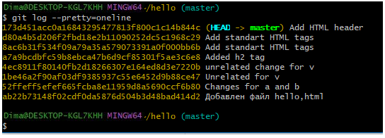

Рисунок 3 - Однострочный формат вывода

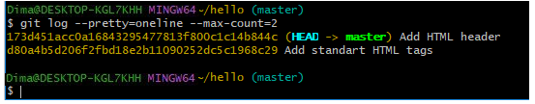

Рисунок 4 - Вывод последних 2 изменений

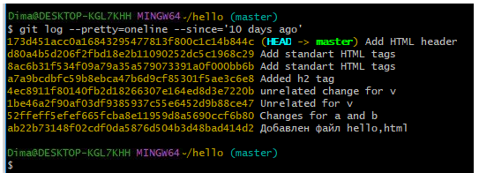

Рисунок 5 - Вывод изменений начиная с определенного времени

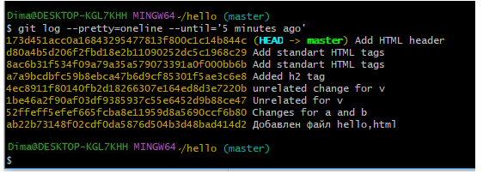

Рисунок 6 - Вывод изменений до определенного времени

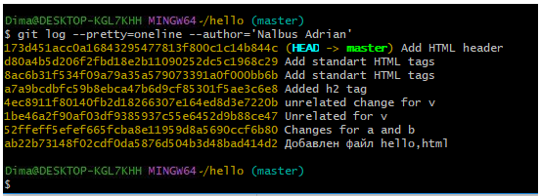

Рисунок 7 - Вывод изменений, внесенных определенным автором

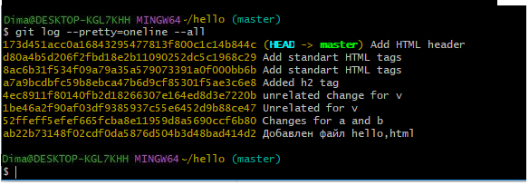

Рисунок 8 - Вывод всех изменений

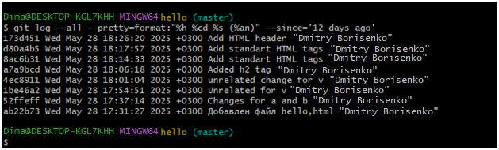

Рисунок 9 - Использование нескольких параметров

## Алиасы

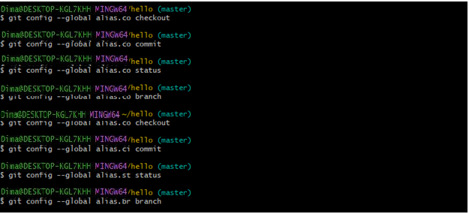

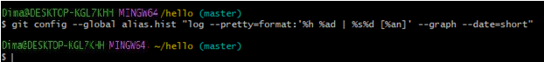

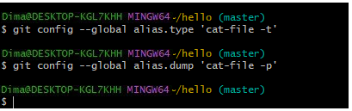

Рисунок 10 - Настройка алиасов для некоторых команд

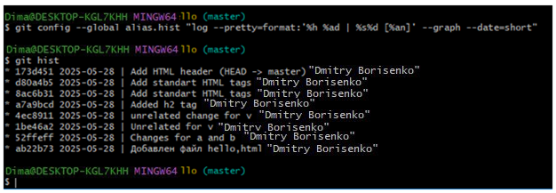

Рисунок 11 - Выполнение алиаса hist

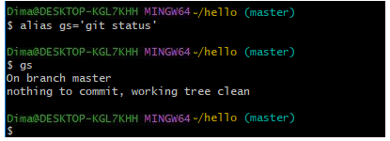

Рисунок 12 - Установка и выполнение алиаса gs

## Получение старых версий



Рисунок 13 - Просмотр хэшей предыдущих версий

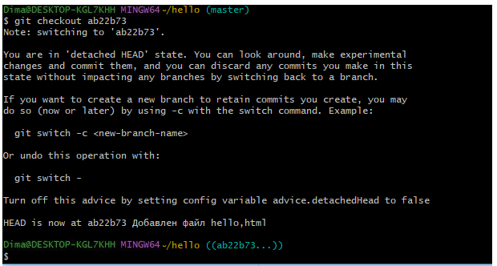

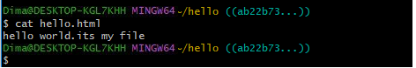

Рисунок 14 - Возвращение к нужной версии и просмотр содержимого файла

## Возвращение к последней версии в ветке master

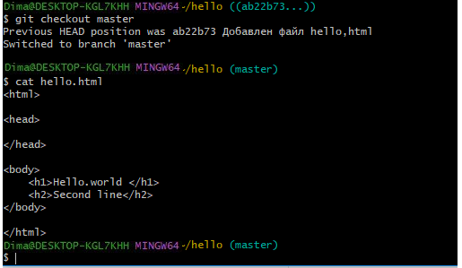

Рисунок 15 - Возвращение к последней версии в ветке master

## Создание тегов версий

Изображение выглядит как текст, снимок экрана, Шрифт, линия

Контент, сгенерированный ИИ, может содержать ошибки.

Рисунок 16 - Задание тега

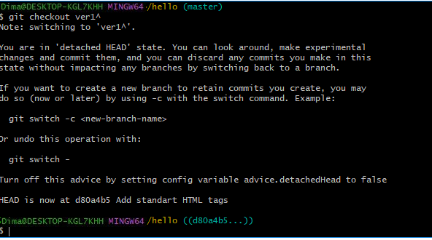

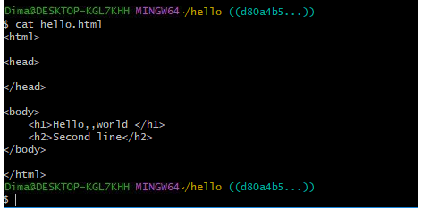

Рисунок 17 – Переход к предыдущей версии с помощью тега

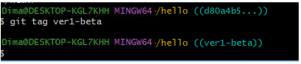

Рисунок 18 - Задание тега предыдущей версии

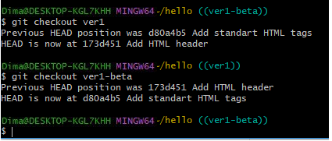

Рисунок 19 - Переключение между версиями с помощью тегов

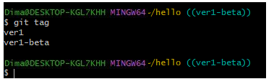

Рисунок 20 - Просмотр тегов

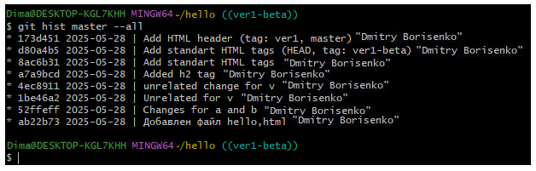

Рисунок 21 - Просмотр тегов в логе

## Отмена локальных изменений (до индексации)

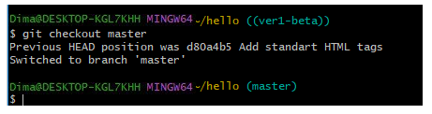

Рисунок 22 - Переключение на последний коммит

Изображение выглядит как текст, снимок экрана, дисплей, программное обеспечение

Контент, сгенерированный ИИ, может содержать ошибки.

Рисунок 23 - Внесение изменения в файл

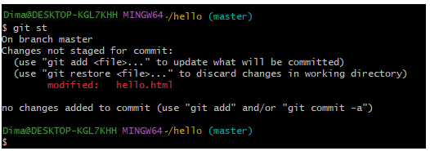

Рисунок 24 - Не проиндексированное изменение

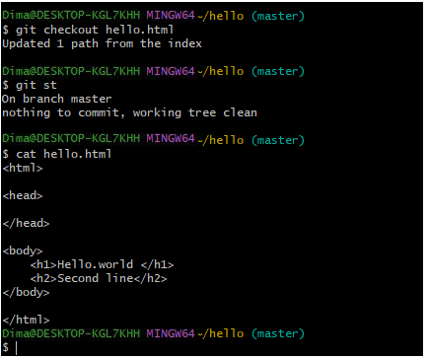

Рисунок 25 - Возвращение к версии

## Отмена проиндексированных изменений (перед коммитом)

Изображение выглядит как текст, снимок экрана, программное обеспечение, Мультимедийное программное обеспечение

Контент, сгенерированный ИИ, может содержать ошибки.

Рисунок 26 - Внесение ненужного изменения

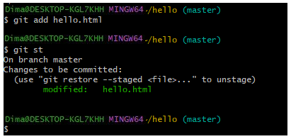

Рисунок 27 - Индексация изменения

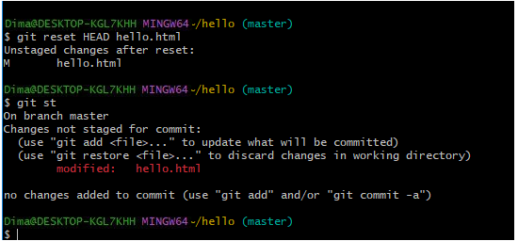

Рисунок 28 - Очистка буферной зоны

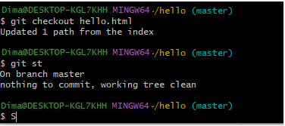

Рисунок 29 - Удаление ненужных изменений

## Отмена коммитов

Изображение выглядит как текст, снимок экрана, программное обеспечение, Мультимедийное программное обеспечение

Контент, сгенерированный ИИ, может содержать ошибки.

Рисунок 30 - Внесение изменения в файл

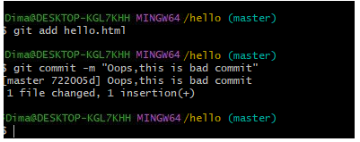

Рисунок 31 - Индексация и коммит

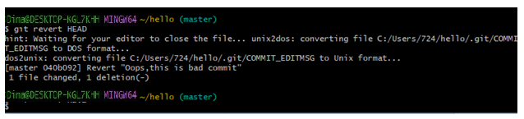

Рисунок 32 - Выполнение команды git revert

Изображение выглядит как текст, снимок экрана, программное обеспечение, Мультимедийное программное обеспечение

Контент, сгенерированный ИИ, может содержать ошибки.

Рисунок 33 - Коммит сообщение в редакторе

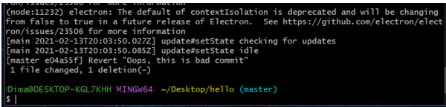

Рисунок 34 - Редактор закрыт

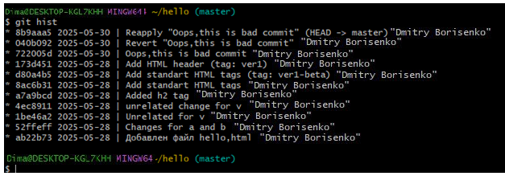

Рисунок 35 - Все коммиты при просмотре лога

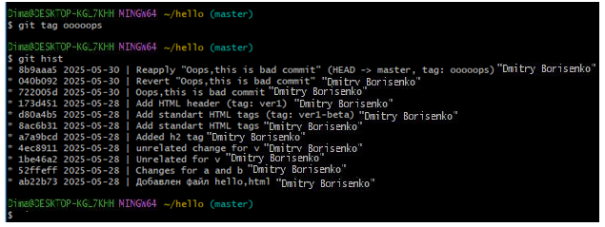

Рисунок 36 - Отметка тегом коммита

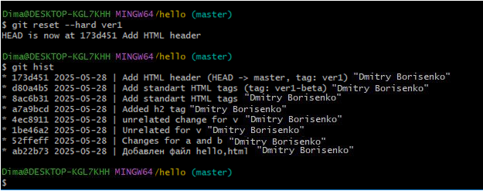

Рисунок 37 - Сброс коммита

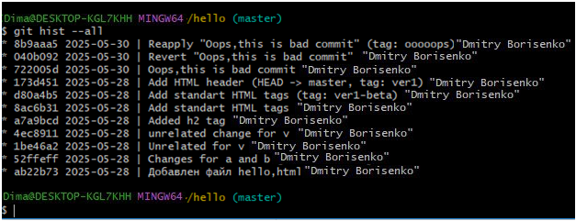

Рисунок 38 - Сброшенные коммиты находятся по-прежнему в репозитории

## Удаление тега

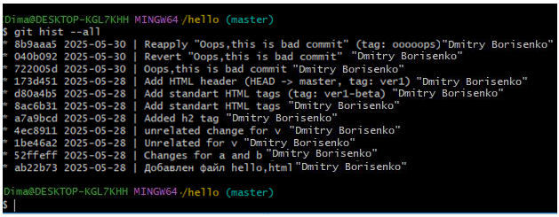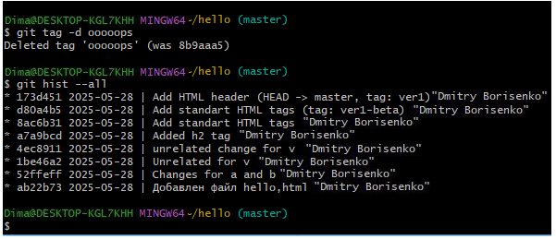

Рисунок 39 - Удаление тега

# Практика номер 3

# Дмитрий Борисенко

# Работа с Git

## Внесение изменений в коммиты

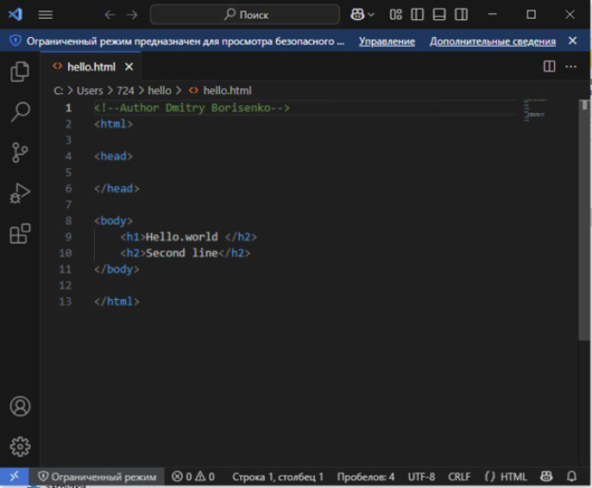**Добавление комментария в файл**

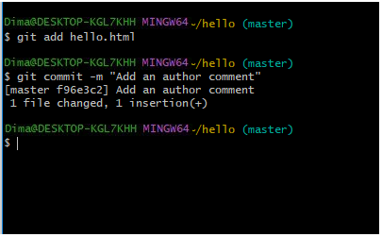

**Индексация и коммит**

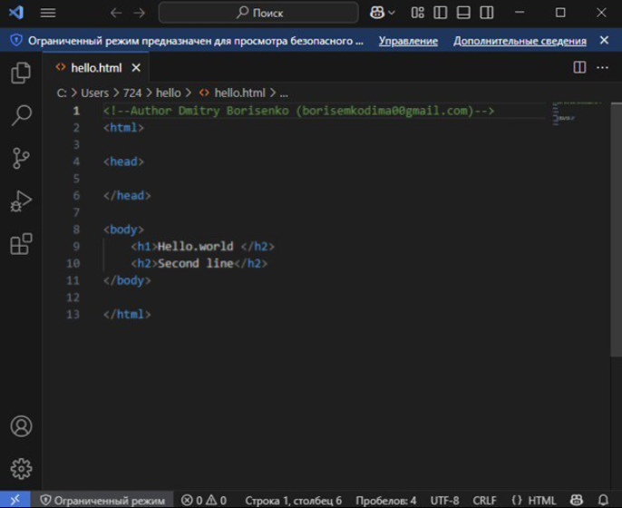

**Добавление электронной почты**

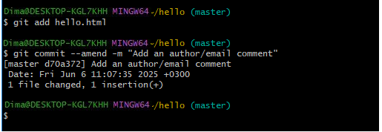

**Индексация и изменение коммита**

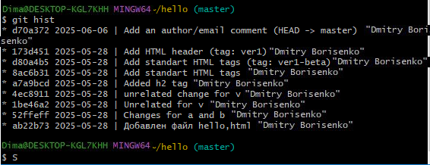

**Последний коммит изменен**

## Перемещение файлов

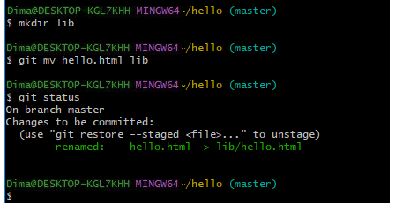

**Перемещение файла**

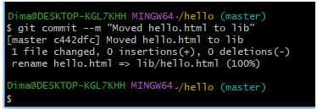

**Коммит перемещения**

## Подробнее о структуре

**Изображение выглядит как текст, снимок экрана, программное обеспечение, Мультимедийное программное обеспечение

Контент, сгенерированный ИИ, может содержать ошибки.**

**Содержимое файла index.html**

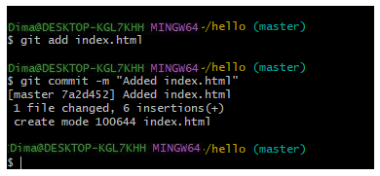

**Индексация и коммит**

**Изображение выглядит как текст, снимок экрана, программное обеспечение

Контент, сгенерированный ИИ, может содержать ошибки.**

**Файл index.html, открытый в браузере**

## Каталог .git

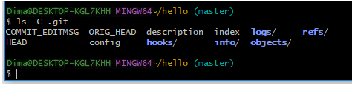

**Содержание каталога .git**

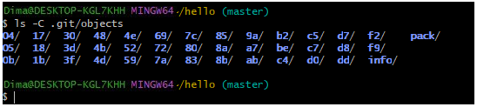

**Содержание каталога objects**

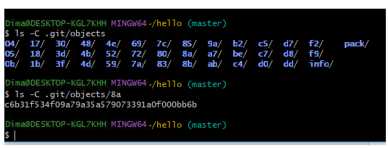

**Просмотр каталога 8d**

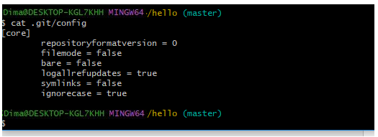

**Просмотр файла конфигурации**

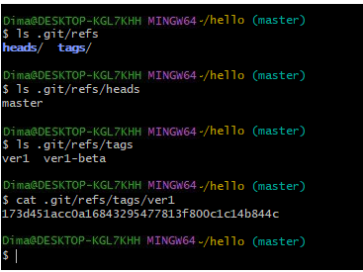

**Просмотр файлов и веток**

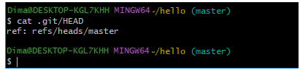

**- Содержимое файла HEAD**

## Работа с объектами git

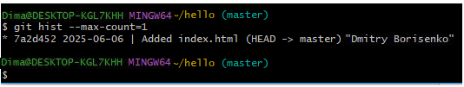

**Последний коммит**

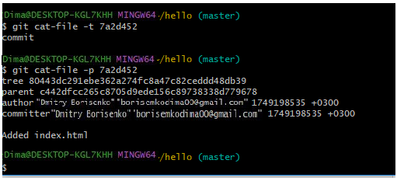

**Просмотр объекта коммита**

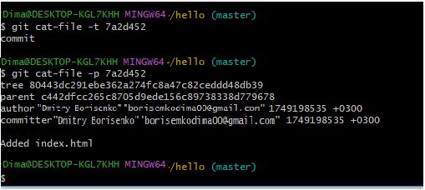

**Использование алиасов**

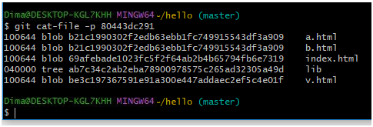

**Просмотр дерева каталогов**

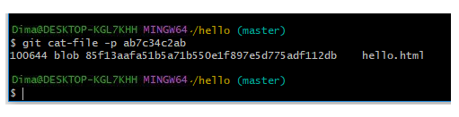

**Просмотр каталога lib**

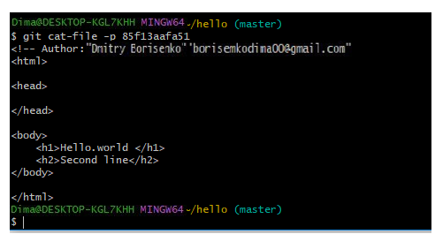

**Вывод содержимого файла hello.html**

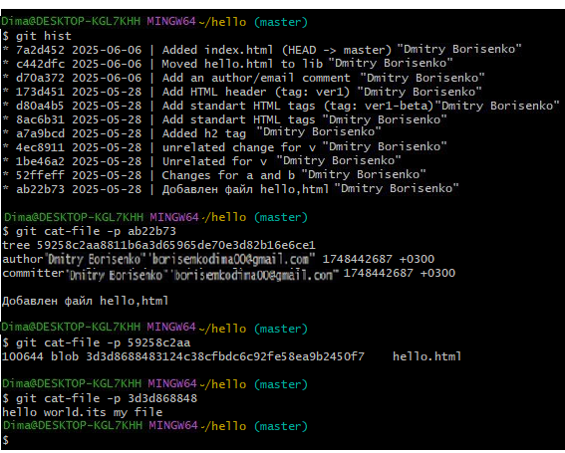

**Просмотр содержимого файла при первом коммите**

# Практика номер 4

**Борисенко Дмтрий**

# Работа с Git

## Создание ветки

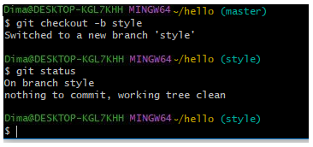

**Создание новой ветки style**

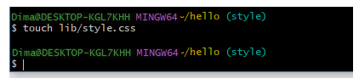

**Создание файла стилей**

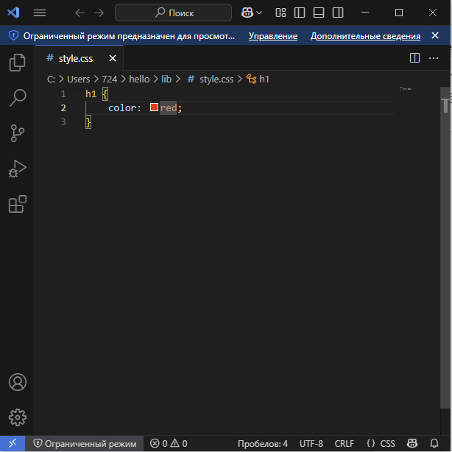

**Код style.css**

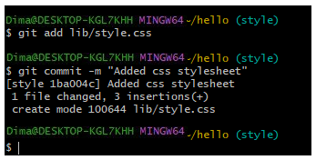

**Индексация и коммит нового файла**

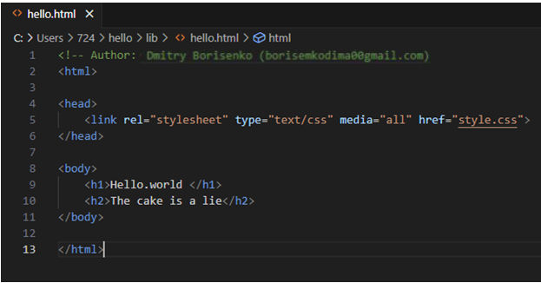

**Изменения в файле hello.html**

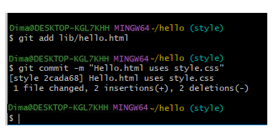

**Индексация и коммит**

**Изображение выглядит как текст, снимок экрана, программное обеспечение, Мультимедийное программное обеспечение

Контент, сгенерированный ИИ, может содержать ошибки.**

**Изменения в файле index.html**

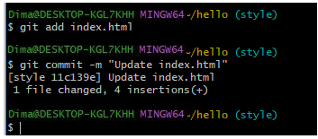

**Индексация и коммит**

## Навигация по веткам

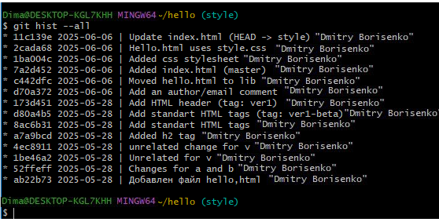

**Просмотр истории**

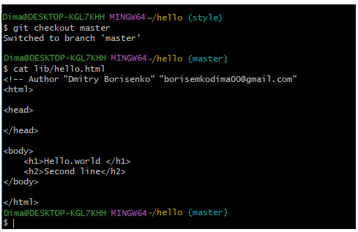

**Переключение на ветку master**

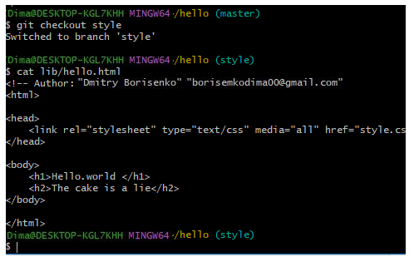

**Переключение на ветку style**

## Изменения в ветке master

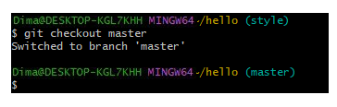

**Переключение на ветку master**

**Изображение выглядит как текст, снимок экрана, Шрифт

Контент, сгенерированный ИИ, может содержать ошибки.**

**Содержимое файла README**

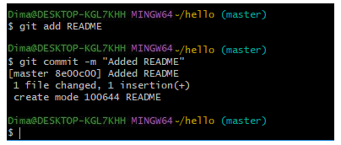

**Индексация и коммит**

## Просмотр отличающихся веток

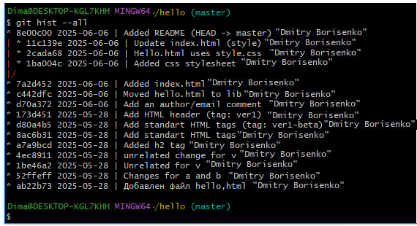

**Дерево коммитов**

## Слияние

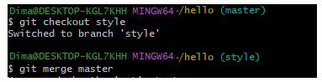

**Переключение на ветку style**

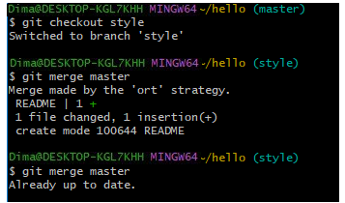

**Слияние с веткой master**



**Просмотр истории**

## Создание конфликта

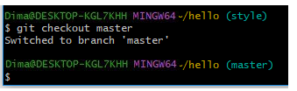

**Переход в ветку master**

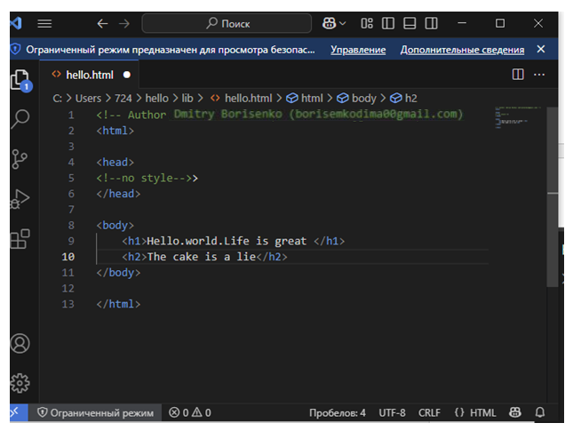

**Внесение изменений**

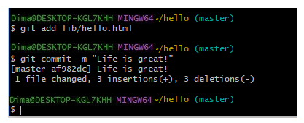

**Индексация и коммит**



**Конфликт изменений**

## Разрешение конфликтов

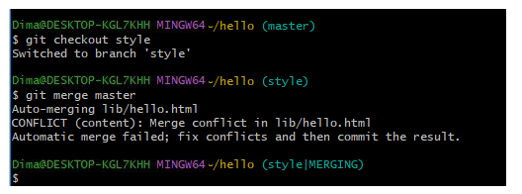

**Ошибка при слиянии**

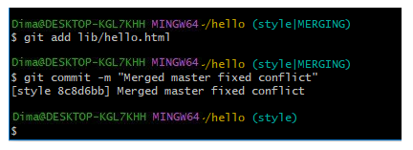

**Индексация и коммит**

# Практика номер 6

**Борисенко Дмитрий**

# Работа с Git

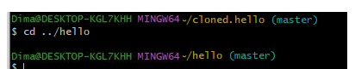

Переход в оригинальный репозиторий

Изображение выглядит как текст, снимок экрана, программное обеспечение, Мультимедийное программное обеспечение

Контент, сгенерированный ИИ, может содержать ошибки.

Изменения в файле README

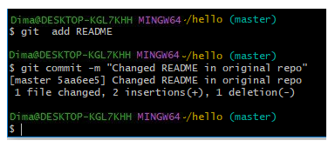

Индексация и коммит новых изменений

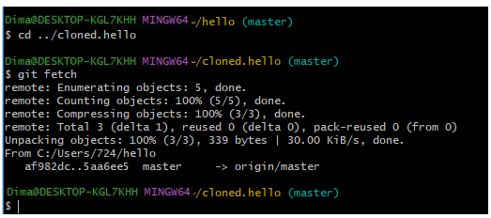

Извлечение изменений

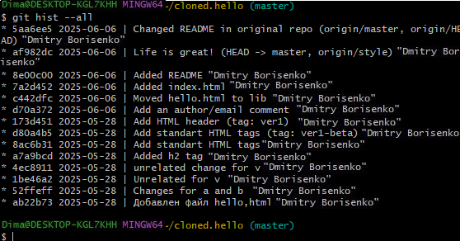

Просмотр истории

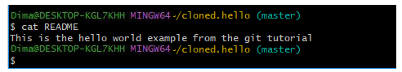

Вывод содержимого файла README

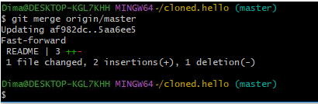

Слияние изменений

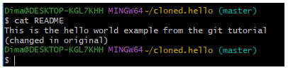

Вывод содержимого файла README

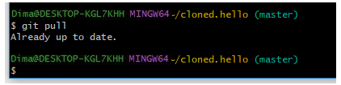

Команда git pull

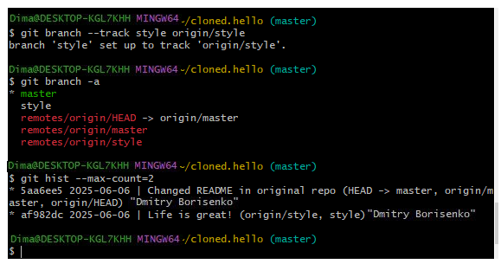

Добавление локальной ветки

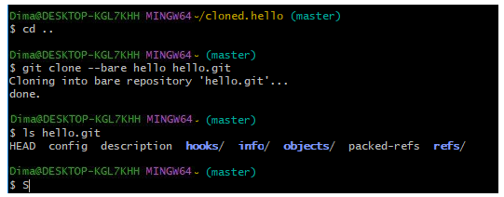

Создание чистого репозитория

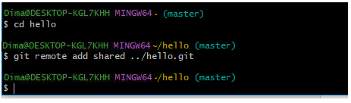

Добавление удаленного репозитория

Изображение выглядит как снимок экрана, программное обеспечение, Мультимедийное программное обеспечение, текст

Контент, сгенерированный ИИ, может содержать ошибки.

Внесение изменений в файл

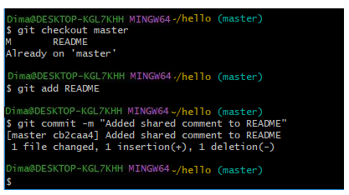

Индексация и коммит

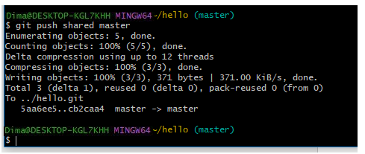

Отправка изменений в общий репозиторий

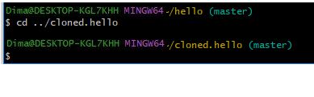

Переход в клонированный репозиторий

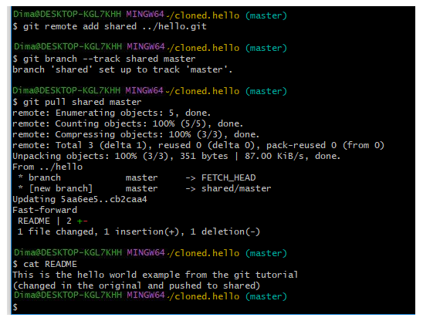

Команды, извлекающие общие изменения

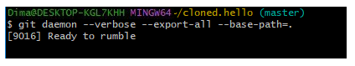

Настройка сервера

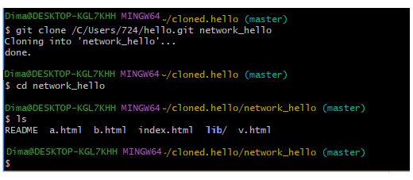

Клонирование проекта

# Практика номер 7

**Дмитрий Ьрисенко**

# Работа с Git

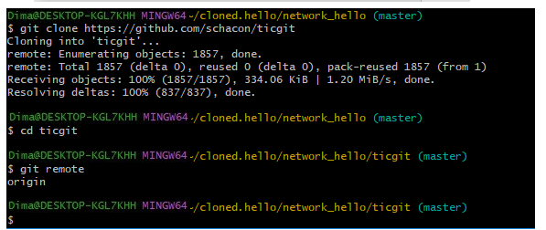

Клонирование репозитория и просмотр удаленных репозиториев

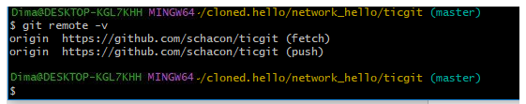

Просмотр удаленных репозиториев с ключом -v

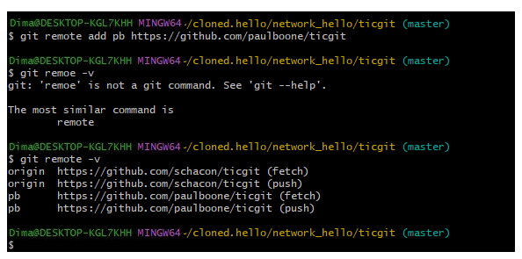

Добавление удаленного репозитория

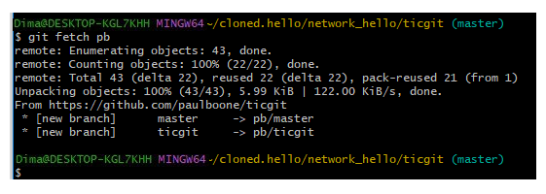

Использование имени вместо пути

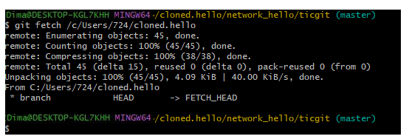

Получение данных из удаленных проектов

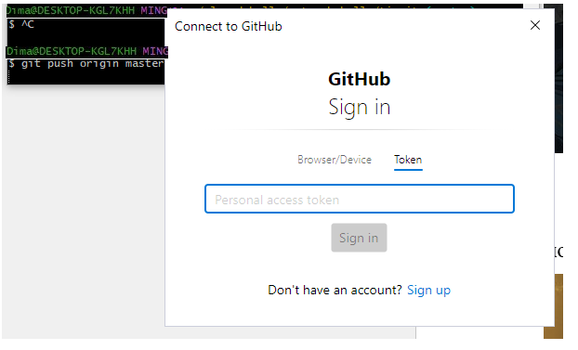

Отправка изменений в удаленный репозиторий

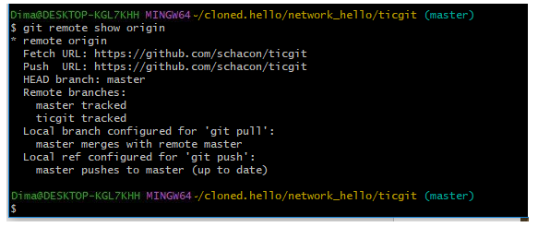

Информация об удаленном репозитории

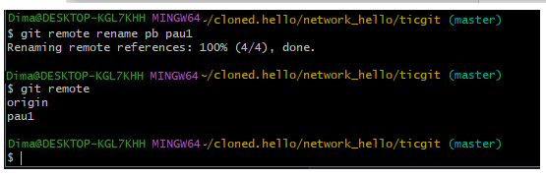

Переименование удаленного репозитория



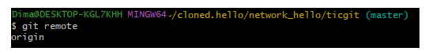

Удаление удаленного репозитория

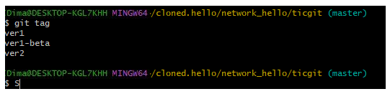

Просмотр тегов

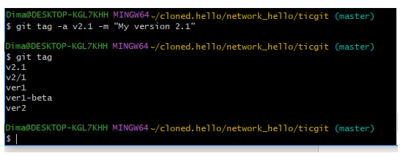

Создание аннотированной метки

Изображение выглядит как текст, снимок экрана, дисплей, программное обеспечение

Контент, сгенерированный ИИ, может содержать ошибки.

Просмотр данных тега

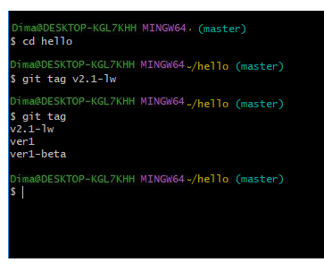

Создание легковесной метки

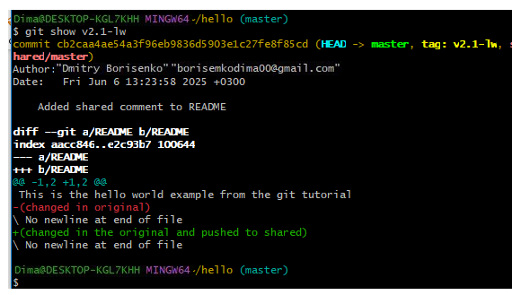

Просмотр данных тега

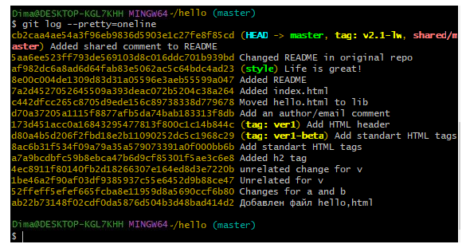

Просмотр истории



Создание тега определенному коммиту

Изображение выглядит как текст, снимок экрана, Шрифт, программное обеспечение

Контент, сгенерированный ИИ, может содержать ошибки.

Ввод сообщения в текстовом редакторе

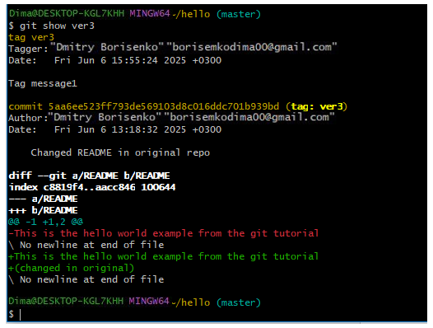

Просмотр данных тега

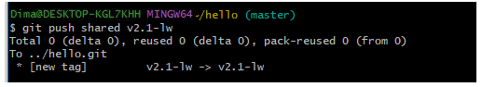

Отправка тега на удаленный сервер

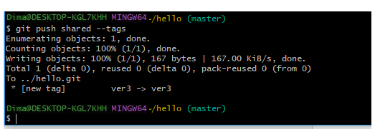

Отправка всех тегов на сервер

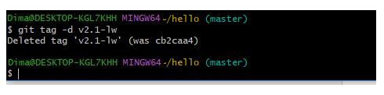

Удаление тега

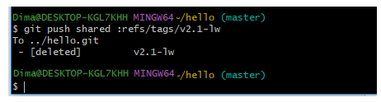

Удаление тегов с сервера

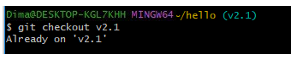

Переключение на метку

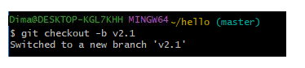

Создание новой ветки

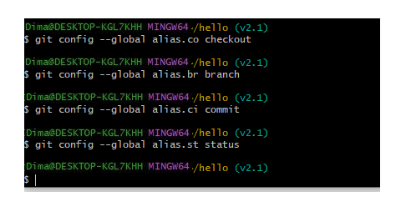

Задание алиасов

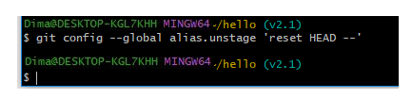

Создание псевдонима исключения файла из индекса

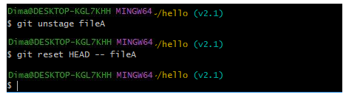

Использование созданного псевдонима

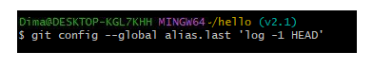

Создание алиаса для просмотра последнего коммита

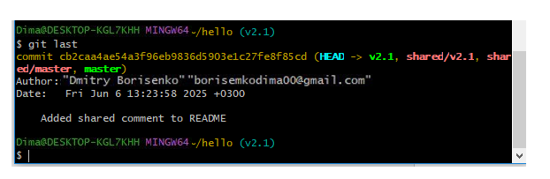

Результат работы созданного алиаса

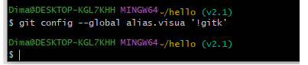

Создание псевдонима внешней команды

# Практика номер 8

**Борисенко Дмитрий**

# Работа с Git

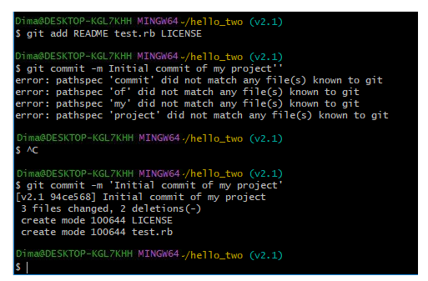

Индексация и коммит 3 файлов

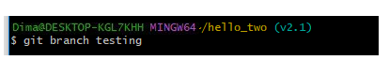

Создание ветки testing

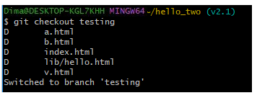

Переключение на ветку testing

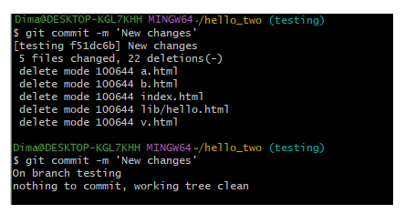

Индексация и коммит файла test.rb

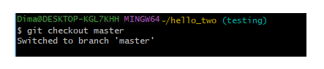

Переключение на ветку master

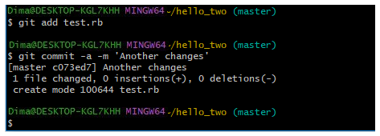

Еще индексация и коммит test.rb

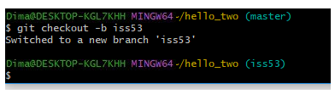

Создание и переключение на ветку iss53

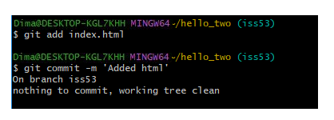

Индексация и коммит файла index.html

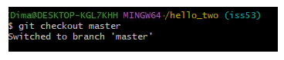

Переключение на ветку master

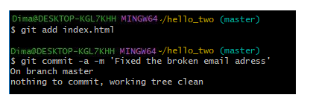

Индексация и коммит index.html на ветке hotfix

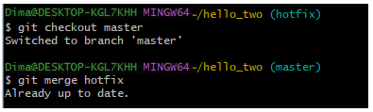

Переключение на ветку master и объединение с веткой hotfix

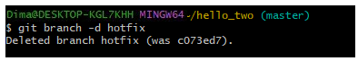

Удаление ветки hotfix

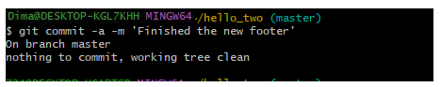

Индексация и коммит index.html на ветке iss53

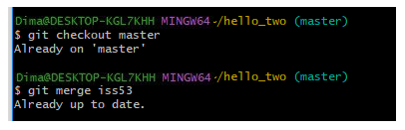

Слияние веток

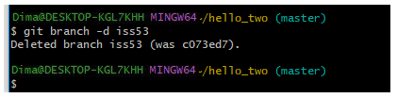

Удаление ветки iss53